**Práctica 2**

**CSS**

Francisco Pinto Santos

**Índice:**

1. Cambios en el fichero HTML
2. Aspectos relevantes del desarrollo
3. Disposición de los elementos
4. Hoja de estilo de tecnología
   1. Colores
   2. Fuentes
5. Hoja de estilo de cine
   1. Colores
   2. Fuentes
6. Hoja de estilo de ciencia ficción
   1. Colores
   2. Fuentes
7. Bibliografía
8. **Cambios en el fichero HTML:**

Procure hacer el mínimo numero de cambios en el fichero HTML, para centrarme exclusivamente en las hojas de estilo, no obstante, los cambios realizados no pueden ser hechos mediante CSS.

El primero consistió en añadir un head, para poder realizar los imports de las hojas de estilo, y el fichero auxiliar de JavaScript (Figura 1.1).

El segundo cambio, fue añadir dos campos a la barra de navegación superior (Figura 1.2), los cuales consistían en unos enlaces que ejecutaban una función de JavaScript, y nos llevaban a la página actual (representada con “#”).

Estas dos funciones, se encuentran en el fichero “js/utils.js” (Figura 1.3) y consisten en tomar el campo “href” del elemento con id “cssLink” (el cual es el import de la hoja de estilo de la pagina web), y establecer una hoja de estilo en función de la actual.

El tercer cambio consistió en establecer como clase del párrafo que contenía el texto de la segunda subsección de la sección “Tecnologías involucradas”, de “section_text” a “subsection_text” (Figura 1.4).

Esto se hizo para mantener la consistencia, porque en las hojas de estilos se ha hecho un uso intensivo de selectores basados en clases y por tanto, para aplicar el mismo estilo a todos los elementos de la clase subsección, era necesario que sus hijos fueran iguales en cuanto a clases.

El cuarto y último cambio, consistió en cambiar el tipo de los elementos que presentaban la clase “need_value.main” de h2 a h3 (Figura 1.5).

Este cambio fue estrictamente necesario, pues los puse a la misma altura que los elementos de la clase “need_title.main”, que son de tipo h3. Como resultado, se obtenía el efecto que se aprecia en la parte superior Figura 1.6, el cual, tras documentarme en internet, no conseguí paliar con CSS.

No obstante, al cambiarlo mediante HTML, se obtuvo el resultado deseado (parte inferior de la Figura 1.6), los dos elementos acabaron alineados.

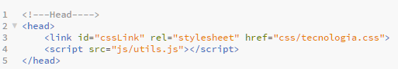

Figura 1.1: Head añadido, para poder importar los ficheros CSS y JavaScript.

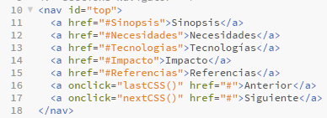

Figura 1.2: Campos añadidos a la cabecera, para poder cambiar entre ficheros

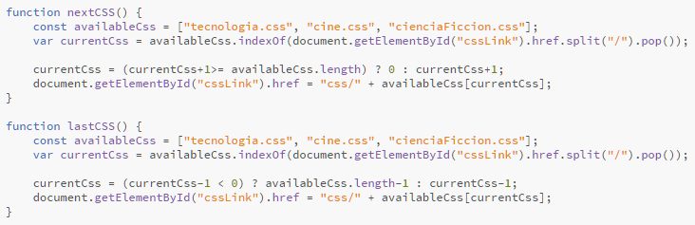

Figura 1.3: funciones de JavaScript que se encuentran en el fichero “js/utils.js”

CSS

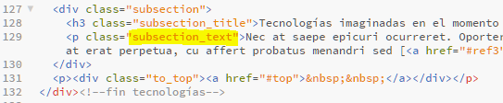

Figura 1.4: Cambio en la clase “section_text” a “subsection_text”

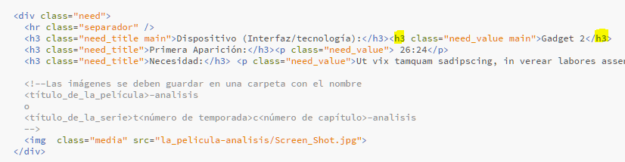

Figura 1.5: Cambio del tipo de elemento en la clase “need_value.main” para igualar la altura de los pixeles.

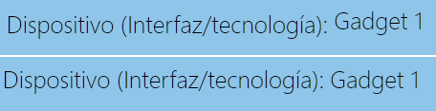

Figura 1.6: Ejemplo de cambio que produce el cambio de h2 a h3 en la clase

1. **Aspectos relevantes del desarrollo:**

En este punto se tratarán algunas peculiaridades del proyecto, íntimamente relacionadas con la implementación.

* Decidí estructurar este trabajo en cuatro ficheros CSS: “tecnología.css”, “cine.css”, “cienciaFiccion.css” y “disposition.css”.

En los tres primeros, se especifican los detalles específicos de cada una de las tres hojas de estilo a desarrollar.

No obstante, el ultimo, está dedicado a recoger cosas que tenían en común los tres ficheros CSS del proyecto a entregar, para evitar tener la misma información de forma redúndate.

Otro detalle para destacar de “disposition.css” es, que tiene dicho nombre debido a que en un principio se creó para reunir la disposición de los elementos en pantalla, ya que por decisiones de diseño que se expondrán en el siguiente punto, se mantuvo la misma para las tres hojas de estilo.

* Cabe destacar que se ha usado un diseño responsivo, ya que se han usado media querries para cambiar la disposición de los elementos según la plataforma en la que nos encontremos. Además, los tamaños de todos los elementos se han especificado en forma de porcentaje, de forma que los elementos se adaptan dependiendo del dispositivo, manteniendo las proporciones.
* El funcionamiento se ha probado en varios navegadores, entre ellos Google Chrome (Figuras 2.1 y 2.2), Mozilla Firefox (Figuras 2.3 y 2.4), Microsoft Edge (Figuras 2.5 y 2.6) en su forma de web par escritorio y en su versión móvil (esta última en algunos casos en versión para IPhone 6/7/8 y en otras para versión IPad, para ver que se adaptaba a distintos dispositivos).

Cabe destacar que el funcionamiento, fue probado en Internet Explorer, pero no se obtuvieron buenos resultados.

Esto se debe a el uso de variables y el selector “:nth-child()”, las cuales son funcionalidades acogidas en el estándar de CSS3, no obstante, no admitidas por este navegador.

* Por último, hay que mencionar, que los tres ficheros CSS se han validado con el [validador de w3c](https://validator.w3.org/#validate_by_upload), no obstante, solo se obtuvo éxito con el fichero “disposition.c”, como se puede ver en la Figura 2.7.

Esto se debe a que los otros tres ficheros CSS, utilizan las variables globales, las cuales están recogidas en el estándar de CSS3, pero a pesar de ello W3C no lo recomienda y por eso no lo recoge en su validador.

Tras realizar una pequeña investigación, se puede apreciar que en los foros de desarrollo web el tema del uso de las variables en CSS es polémico, y [hay algunos usuarios pidiendo que el validador se acoja a el estándar y admita dichas variables](https://github.com/w3c/css-validator/issues/111).

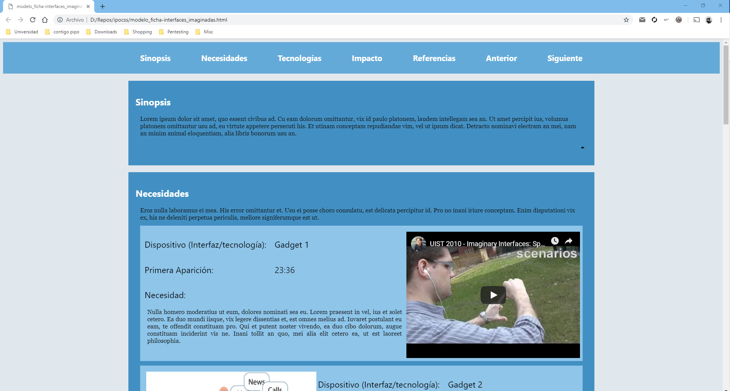

Figura 2.1: Ejemplo de funcionamiento de la página web en su versión de escritorio en Google Chrome.

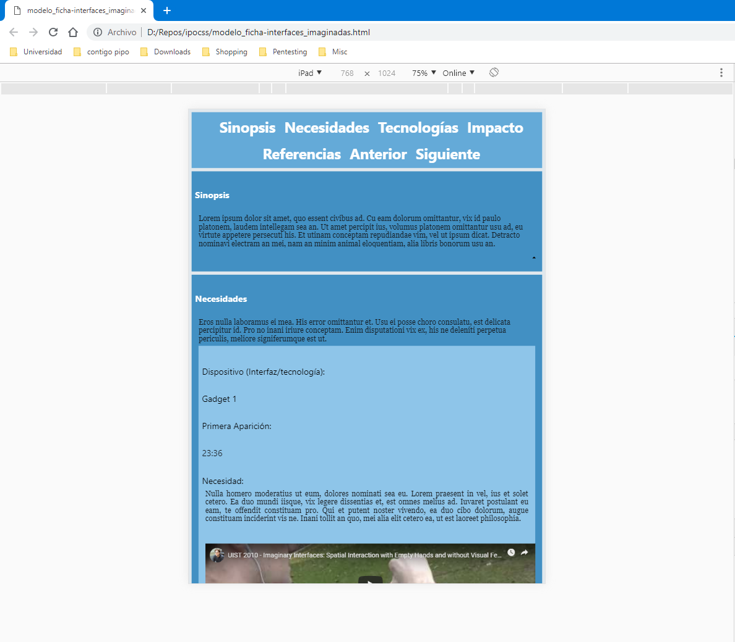

Figura 2.2: Ejemplo de funcionamiento de la página web en su versión móvil en Google Chrome.

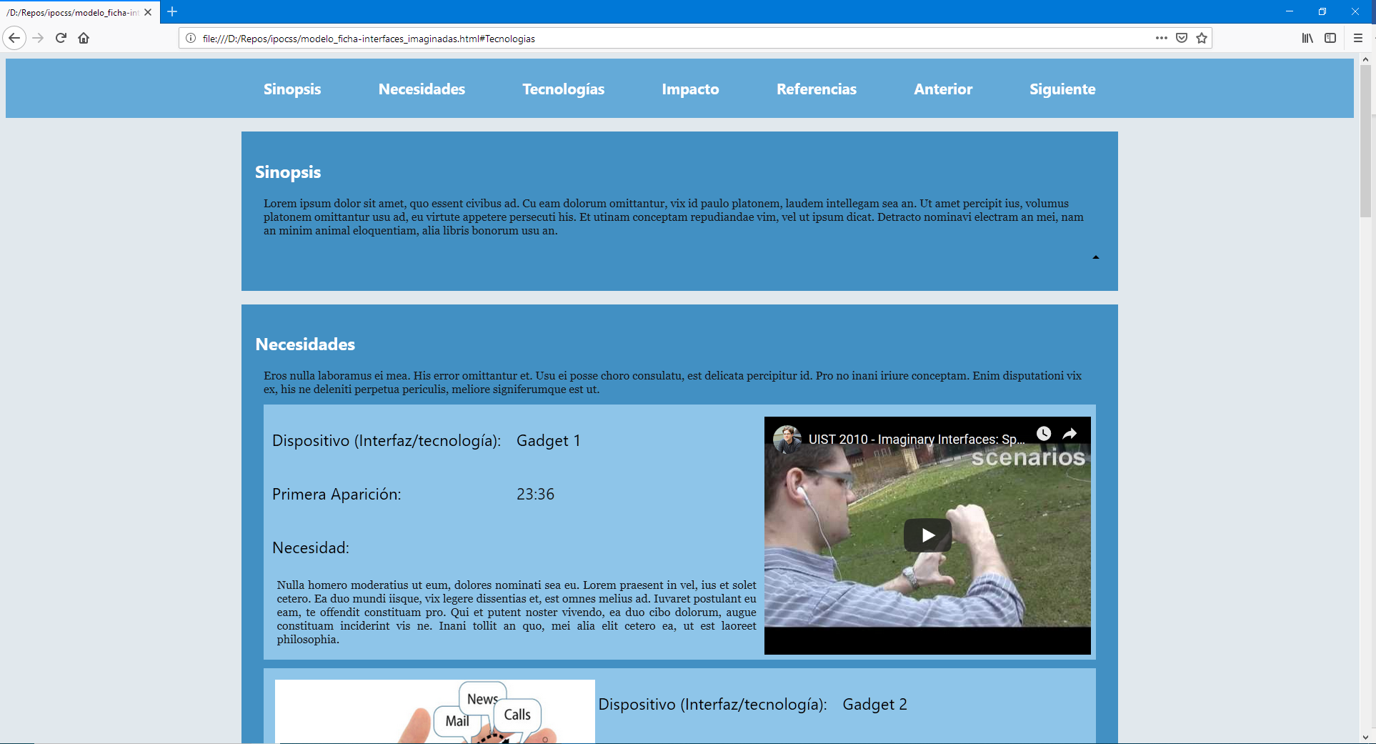

Figura 2.3: Ejemplo de funcionamiento de la página web en su versión de escritorio en Mozilla Firefox.

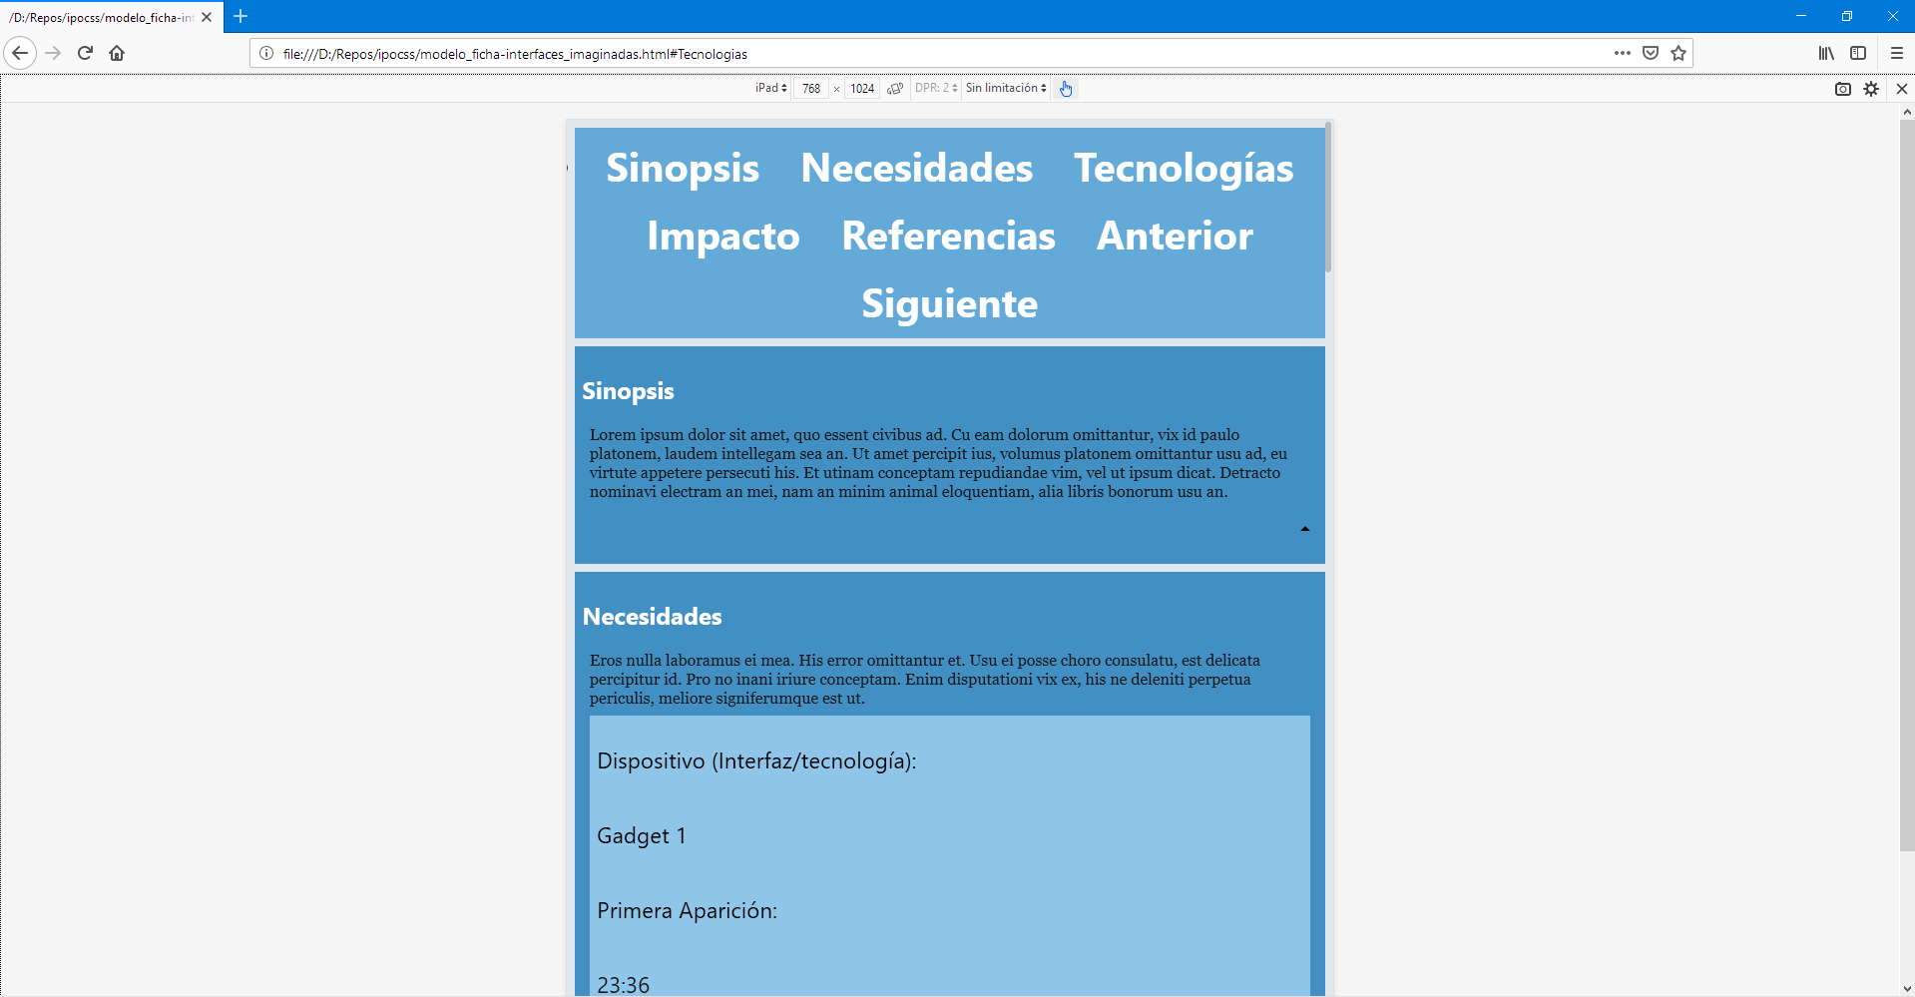

Figura 2.4: Ejemplo de funcionamiento de la página web en su versión móvil en Mozilla Firefox.

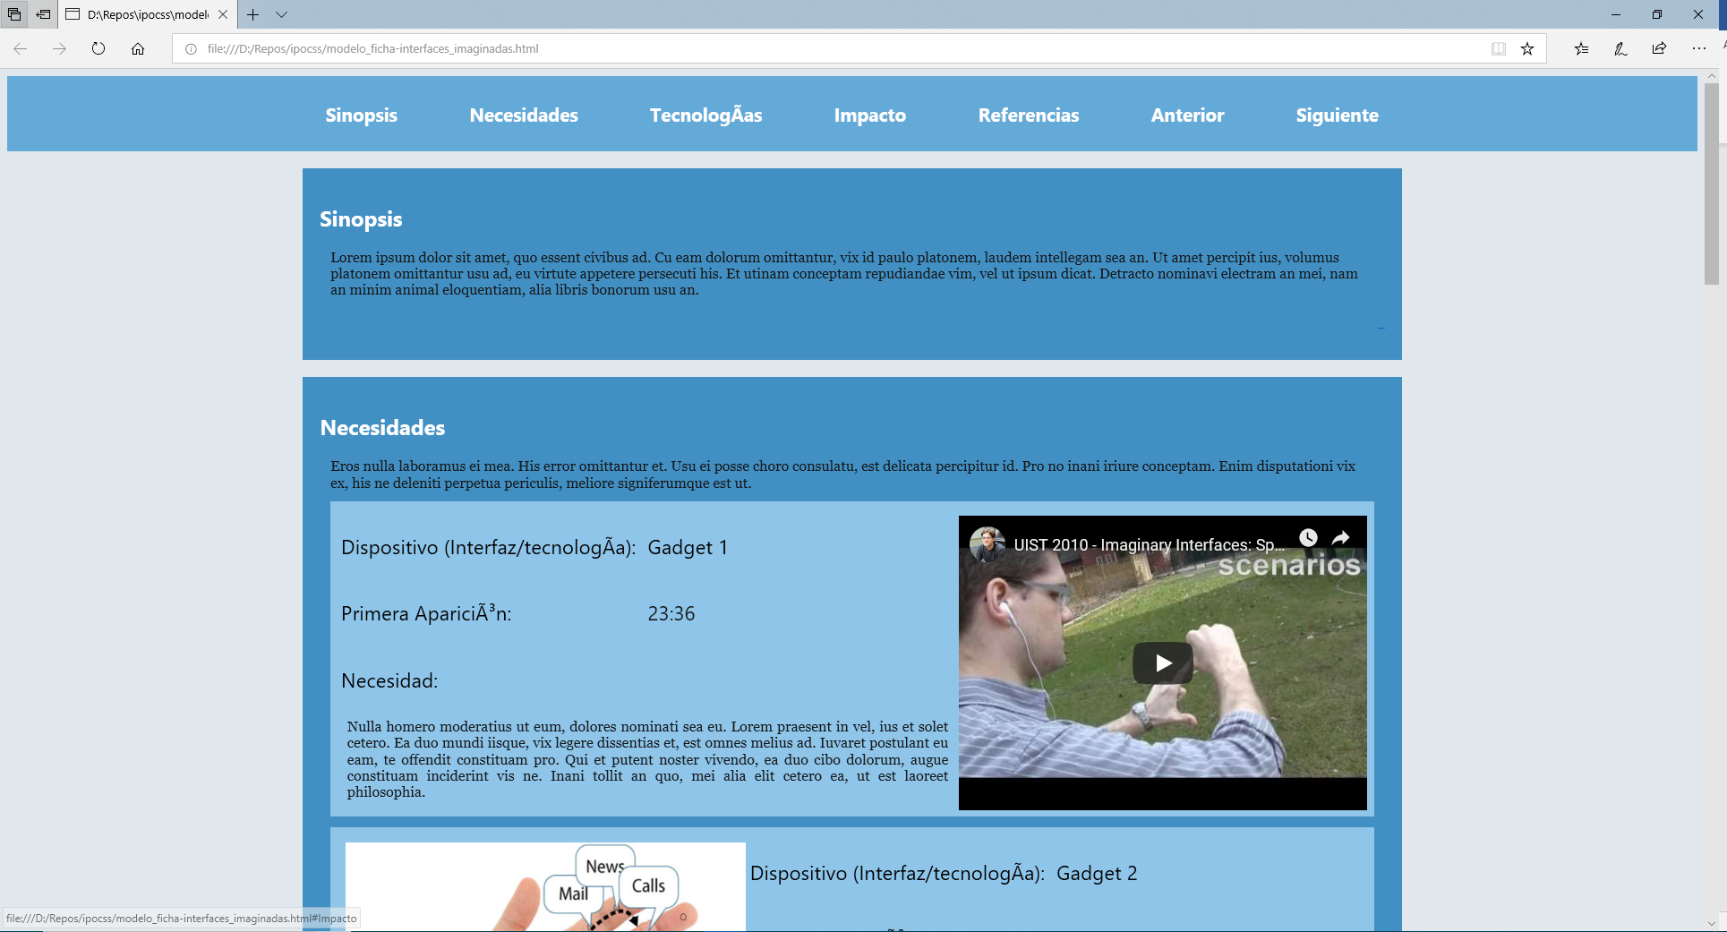

Figura 2.5: Ejemplo de funcionamiento de la página web en su versión de escritorio en Microsoft Edge.

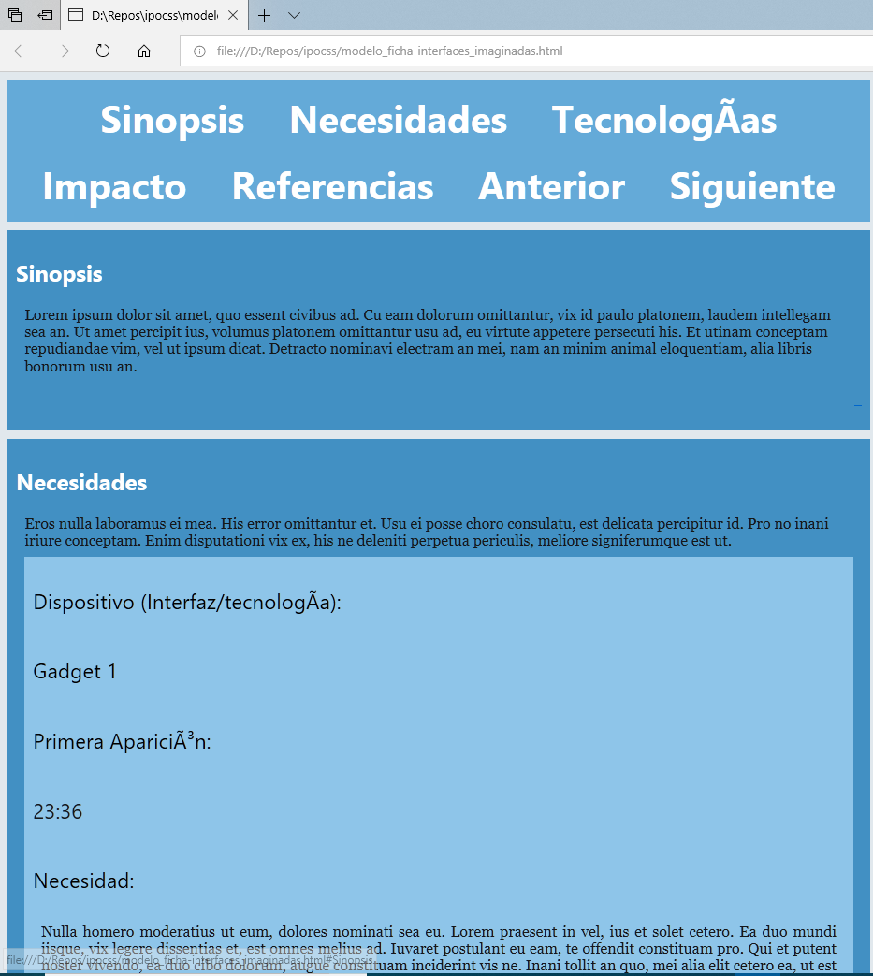

Figura 2.6: Ejemplo de funcionamiento de la página web en su versión móvil en Microsoft Edge.

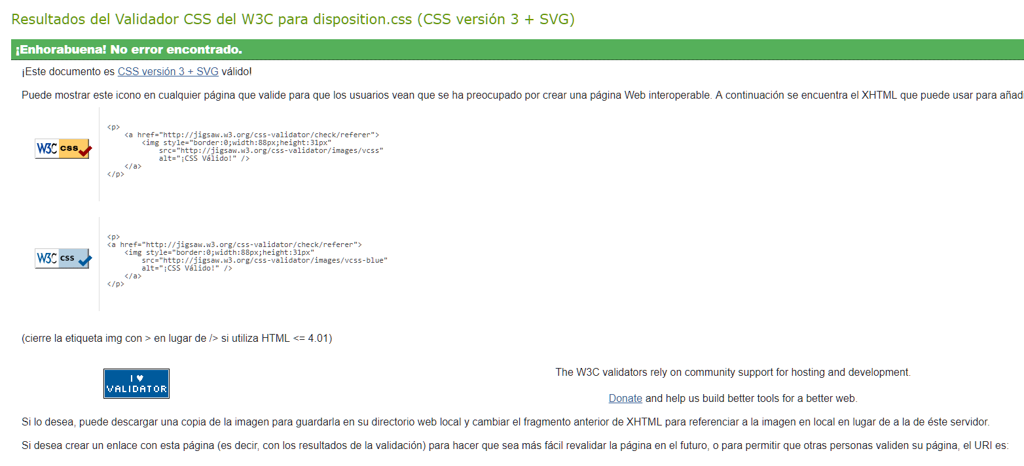

Figura 2.7: resultado de la validación del fichero “disposition.css” en el validador w3c.

1. **Disposición de los elementos:**

ACLARACION: durante este ejemplo, usare la pagina web con el fichero CSS respectivo a la página web para los aficionados a la tecnología.

No obstante, las justificaciones sobre la disposición de los elementos expuestas en este punto son validas para los otros dos CSS, porque en líneas generales comparten la forma de colocación y de contraste en los elementos.

Como ya se ha comentado antes, las tres hojas de diseño comparten la misma disposición.

Es bien sabido, que la disposición de los elementos de la página es uno de los principales modos de dirigir el flujo de la lectura a través esta. Lo cual sumado a que las tres hojas de estilo se aplicaran sobre el mismo contenido, hace que, si se mantienen la consistencia entre los tres diseños a la hora de seleccionar los contrastes en tamaño y color, no sea necesario utilizar varios layouts.

En cuanto a los principios que seguí a la hora de diseñar el layout, usé principalmente el Patrón-F con algunas variaciones y las recomendaciones de las guías de diseño de Twitter y Google, además de las conclusiones extraídas de estas.

Concretamente los consejos que más influyeron la creación de esta web fueron los expuestos por Google en su guía: “Previsibilidad, Consistencia y Responsividad”, los cuales he intentado seguir durante el diseño de la web, lo cual se puede ir viendo a lo largo de este punto.

En cuanto a la disposición básica de los elementos, desde un principio hice una distinción entre 2 tipos de elementos:

* Cabecera: aquí situaremos una lista de enlaces que nos llevaran a las distintas secciones de la página.

Este elemento tiene que ser estático en la parte superior, y accesible desde el resto de los elementos.

Además, debe distinguirse del resto de elementos, lo cual conseguiremos mediante el color, y tratando el texto que hay en ella como si fueran títulos.

* Secciones: Conjuntos de elementos de la página, los cuales pueden contener texto u otras secciones en niveles de anidamiento inferiores.

Las secciones al tratarse de un conjunto de cosas, hay que identificarlas como tal, para ello usaremos el color. Y para hacer la página previsible e intuitiva, los niveles de anidamiento presentaran el mismo color (Secciones un color, subsecciones otro, …).

Además, cada sección de primer nivel tiene un titulo que se corresponde con uno de los elementos de la cabecera. Por tanto, para que a el usuario le resulte fácil identificar que, al realizar clic sobre un elemento de la cabecera, ira dirigido a la sección del mismo nombre, el color, peso y tipografía serán compartidos por el título de la sección y los elementos de cabecera.

A partir de la clasificación anterior, comencé a diseñar, con el patrón en F en mente.

Como primer diseño, comencé poniendo la cabecera en la parte superior, ya según lo que leí en [esta web](https://www.butterfly.com.au/blog/design/10-steps-for-better-website-navigation), todas las paginas web deciden tener la cabecera en la parte superior o en la parte izquierda, para dirigir la lectura del usuario hacia esta lo primero, ya que aquí se presentan todas las secciones de la página.

Tras esto, coloque las secciones apiladas y centradas justo debajo de la cabecera, además de separadas mediante el uso del color y marcando a el usuario que debía leer el contenido del centro, poniendo un color solido y clarito de fondo a los lados para que pusiera su atención en el contenido del centro.

Cabe destacar que las imágenes y videos estaban todos alineados a la derecha, y que los títulos para atraer la atención presentaban contrastes en color, tipografía y tamaño.

Este primer diseño se hizo, pensando en que el usuario realizada una lectura aproximada a la que se aprecia en la Figura 3.1.

No obstante, el Patrón-F se usa principalmente para ver como nuestros ojos se mueven por la pantalla, lo cual es de izquierda a derecha y arriba abajo cuando hay texto. Pero en este caso hay muchas imágenes, por lo que para poner a prueba este último punto decidí hacer un pequeño experimento: le pedía a mi padre que se pusieran delante de la pagina web y fueran poniendo el ratón donde estaba mirando.

Como resultado obtuve lo esperado, pues con el ratón iba siguiendo el flujo de lectura esperado, pero cuando llego a la sección necesidades, paso de largo a través de todos los videos e imágenes hasta la siguiente sección sin siquiera percatarse de las distintas partes de esta.

Este fenómeno está ampliamente descrito y se puede ver en varios artículos como [este](https://journals.sagepub.com/doi/abs/10.1177/154193120705101831) tras una pequeña búsqueda en Google schoolar, por el cual, en cuanto hay imágenes, en vez de leer el usuario tiende a pasar de largo y mirar las imágenes.

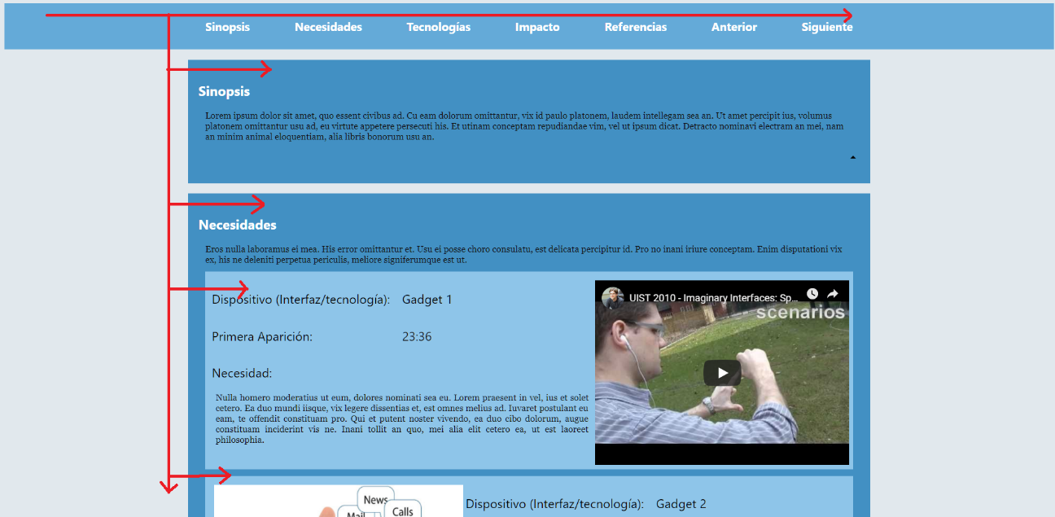

Figura 3.1

Para paliar esto último, lo que hice fue disponer las imágenes y videos de forma alterna, de forma que, en las subsecciones pares, se alinearan a la derecha y en las impares a la izquierda; tras lo cual repetí el experimento, esta vez con mi madre y mi hermana.

Esta vez si obtuve los resultados deseados, ya que comenzaron pasando el cursor por la cabecera, tras lo cual en cada sección se detenían para leer el título, y luego en las subsecciones iban sorteando los videos e imágenes en diagonal (Figura 3.2), pero mientras tanto, se iban deteniendo en algunas cosas como “Dispositivo(Interfaz/Tecnología)”, el tiempo de primera aparición o incluso, el título de “Necesidad”.

Esto ultimo me parece muy importante remarcarlo, pues al forzar a el usuario a avanzar mas lentamente, le hacemos ejercer un esfuerzo mayor, pero así se lleva un resumen de lo que es esta sección sin ni siquiera leerla, y además tiene la sensación de ir mirando imágenes.

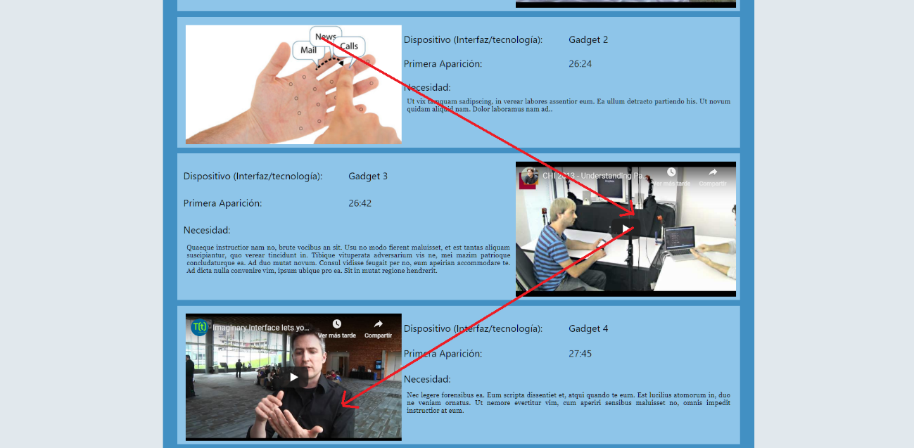

Figura 3.2

Por último, tras este experimento, mi madre me recomendó que los títulos de las subsecciones de la sección “Tecnologías involucradas”, los tenia que poner con un contraste mayor, ya que antes de verse como se aprecia en la Figura 3.3, estaban del mismo color que el texto normal, al igual que las secciones normales. Esto último, provocaba que se leyera igual que el texto de la subsección y la sección, pero mi objetivo era que destacara el titulo sobre el resto para que, en una primera lectura rápida, se pudiera apreciar el título de la subsección, sobre todo, y eso es lo que hice.

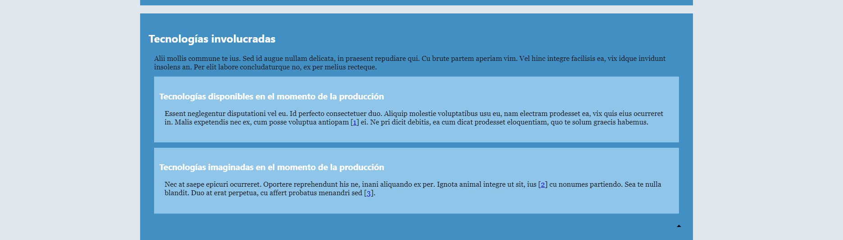 Figura 3.3

Una vez decidida la estructura general de la página, me puse a trabajar en otros detalles a menor escala.

* El primero de estos fue el enlace que nos lleva a la parte superior de la página.

Lo primero que hice fue buscar un icono, pues una barra vertical no comunicaba nada. Para ello fui a Google icons y busqué concretamente una flecha hacia arriba, porque me pareció que era una metáfora que comunicaba muy bien el concepto de lo que hace pulsar ese botón. Además, es un recurso usado por varias paginas web, por ejemplo xataka.com como se ve en la Figura 3.4.

Tras esto, procedí a decidir la colocación, a lo cual decidí ponerlo abajo a la derecha, por dos motivos: el primero de ellos es que en la mayoría de las paginas web que he visto, este símbolo se encuentra en esta posición, por tanto, los usuarios están acostumbrados a que se encuentra en esa posición.

El segundo es que busco que el usuario se tope con este botón cuando quiera acudir a la barra de scroll para subir, y al ver la flecha hacia arriba, lo pulse para volver hacia arriba, dándole otra alternativa a el clásico scrolling, pero manteniendo este.

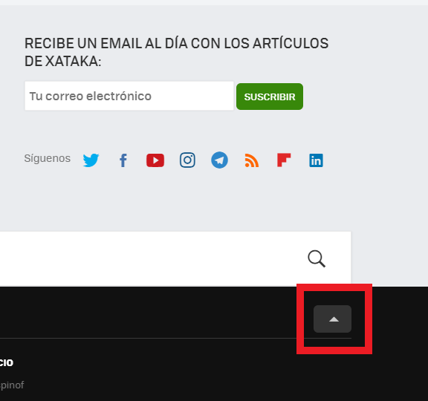

Figura 3.4

* El segundo de estos detalles fue establecer el orden de los elementos de las subsecciones de la sección “Necesidades”.

Antes de decidir cómo iba a estar organizado, me fije en la estructura, y se cumplía que estaban organizados en pares titulo-valor, debido a lo cual decidí establecer en la misma línea el titulo y su valor. Exceptuando claro está, el párrafo explicativo, el cual iría debajo del título, ya que, al tratarse de un contenido muy específico, quería que el usuario se dispusiera a leerlo únicamente si estaba muy interesado, y en caso contrario, únicamente leyera “Necesidad” y continuara con lo siguiente.

En estas zonas, por último, decidí destacar todo excepto el texto explicativo, usando la tipografía de los títulos, para atraer la atención hacia estos, porque con leer que dispositivo es, cuando aparece por primera vez y ver la imagen, el usuario ya es capaz de hacerse una idea general de la subsección y si es necesario ya profundizara leyendo el texto de “Necesidad”.

Cabe destacar que para organizar todos estos elementos, y los del resto de subsecciones utilice un grid.

* Establecí que el texto al hacer overflow, debían dividirse las palabras y continuar por la línea siguiente, para que todo los textos de la pagina se mantuvieran en sus respectivas secciones.
* Por último, decidí dejar los colores de los enlaces en sus clásicos azul y morado, para evitar que los usuarios confundieran que se trataba de un enlace o de un texto destacado, ya que estos están acostumbrados a verlos en dichos colores en la mayoría de las ocasiones.

Por último, tras dar por terminada la disposición de los elementos en la versión de escritorio, procedí a colocar dichos elementos en la versión móvil de la página.

Mi objetivo era no alterar mucho el diseño original de escritorio, para que mantuviera las mismas propiedades. No obstante, entiendo que los dispositivos para los que va enfocado son distintos, y, por tanto, la forma de leer y entender una web también.

A continuación, voy a enumerar los cambios que realice con respecto al diseño de escritorio:

* El primer cambio y mas significativo, fue quitar los espacios vacíos de los lados, pues los móviles no disponen de espacio de sobra para poder presentar estos elementos.
* El otro cambio que hice consistió en la disposición de los elementos de las subsecciones de la sección “Necesidades”. Esto se debió a que no había el espacio suficiente para mantenerlas igual que en el escritorio, asique opte por la opción más sencilla, que fue disponerlas de forma apilada y ajustadas a la izquierda.

Esto ultimo se debe a que hice pruebas a ponerlo alterno y ajustado a la derecha, pero esto solo complicaba la lectura, lo que no es nada deseable, por eso se quedo todo alineado a la izquierda.

* El ultimo cambio significativo que hice, fue disponer los elementos de la cabecera en niveles autoajustables. Es decir, disponer la cabecera para que se ajustara en los niveles que necesitara según el espacio que dispusiera, ya que el tamaño de las pantallas de los móviles puede diferir mucho dependiendo del dispositivo.

Cabe destacar que los colores, tipografías y contrastes los mantuve igual, porque quería centrar la atención en las mismas cosas.

Todo esto acabo resultando en el diseño que se puede apreciar en la Figura 3.5.

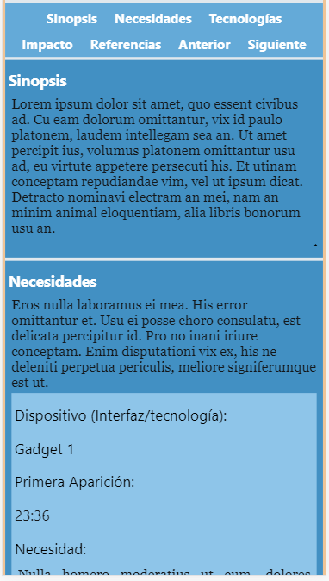

Figura 3.5

Por último, respecto al tema de la web para versión móvil, me gustaría decir que la hice con 2 media querries, de tal forma que cuando la pagina se presentara en menos de 1200 pixeles, se pusiera en su versión móvil y en caso contrario en la versión de escritorio.

Ante todo, esto, cabe destacar que como en ambas versiones se ha atendido a el principio de Responsividad, se han definido todas las características posibles en función de porcentajes en vez de pixeles por lo que se adaptan a el dispositivo.

1. **Hoja de estilo de tecnología:**
2. Colores :

Como color base he escogido el azul por varios motivos.

El primero es que, como vimos en clase, en el pensamiento popular este se ha establecido como símbolo de lógica, conocimiento técnico y tecnología en general, que es a lo que va enconado esta página web.

Además, una gran cantidad de páginas enfocadas a la tecnología y grandes empresas del sector como son Twitter, Facebook, Intel, IBM, Samsung, siemens, telefónica, …. utilizan este color, lo que ayuda a identificar este diseño, con la tecnología.

Concretamente el color base que escogí para este diseño proviene de magnet.xataka.com, que es una pagina de noticias, parte del portal de xataka, que es la web que uso habitualmente para informarme de las ultimas noticias del mundo tecnológico.

A pesar de que este portal no es estrictamente de tecnología, forma parte de el conjunto de portales de xataka, y lo tome porque era el único de estos que presentaba color azul.

A partir de este color, genere una paleta de tonos azules en palettone ([paleta de colores](http://paletton.com/#uid=13v0u0kihNr7hYjdkTrmwGdqQyB)). Con los cuales realizaría los contrastes, pues todos fueron hechos a base de distintos tonos de azul y el color blanco.

En cuanto a el color de las distintas partes del layout:

* + El fondo es un color gris muy clarito para evitar que destaque. En un principio se pensó como un color blanco, pero era demasiado llamativo y reducía el contraste que hacían los títulos (en color blanco).
  + La barra de navegación presenta un color azul clarito, el cual use como base para generar la paleta de colores, sobre el cual están los títulos de las distintas secciones.
  + Todos los títulos están en blanco, el cual destaca bien sobre el azul oscuro de las secciones.

No obstante, no destaca tanto sobre la barra de navegación y el titulo de las subsecciones, pero preferí dejarlo así, para mantener la consistencia y tener todos los títulos del mismo color.

* + En cuanto a los colores de las secciones son de un azul oscuro para que destaquen sobre el fondo y para que se vean mejor los títulos de las propias secciones.

Además, los colores de las subsecciones son de color azul mas clarito para que se vean mejor sobre las secciones, ya que se da un contraste en luminosidad.

* + Por último, el texto normal he decidido dejarlo en un color gris clarito, el cual esta extraído de xataka, que es mi principal fuente de inspiración para este diseño.

Además, este color al no se ni muy claro ni muy oscuro, se puede leer bien sobre las secciones (que tienen distintos niveles de luminosidad) y subsecciones sin que llegue a destacar por ello.

1. Fuente:

En cuanto a la fuente, para los títulos he usado Segoe UI, y para el texto Georgia.

En cuanto a la fuente de los títulos, Segoe UI, la he elegido por las siguientes razones:

* + Es la fuente utilizada por Microsoft en varias versiones de Windows y Office, que es una empresa tecnología de referencia mundial.
  + El texto escrito en esta fuente es fácil de leer ( tanto es así, que fue usada por Microsoft para sus enciclopedias digitales).

Esta última característica es la más importante, porque lo que buscaba era una fuente que permitiera una lectura rápida y que no cansara, porque todos los títulos y partes importantes de las subsecciones están en esta fuente, y con ello se busca que el usuario pueda leer de una pasada la página obteniendo la información mas importante.

La fuente del texto normal es Georgia, la cual ha sido elegida por las siguientes razones:

* + Es usada en todos los portales de xataka, el cual es uno de los blogs de tecnología mas grandes de hoy en día, y mi fuente de inspiración para esta página.
  + Es una fuente con serifia, el cual es un elemento que facilita la lectura de textos largos.
  + Es una fuente completamente distinta a la usada para los títulos en todos los aspectos, lo cual la hace muy propicia para ser usada en el texto. Pues ese contraste de tipografías hace que se distinga a simple vista los fragmentos mas largos de texto de la información principal de la página.

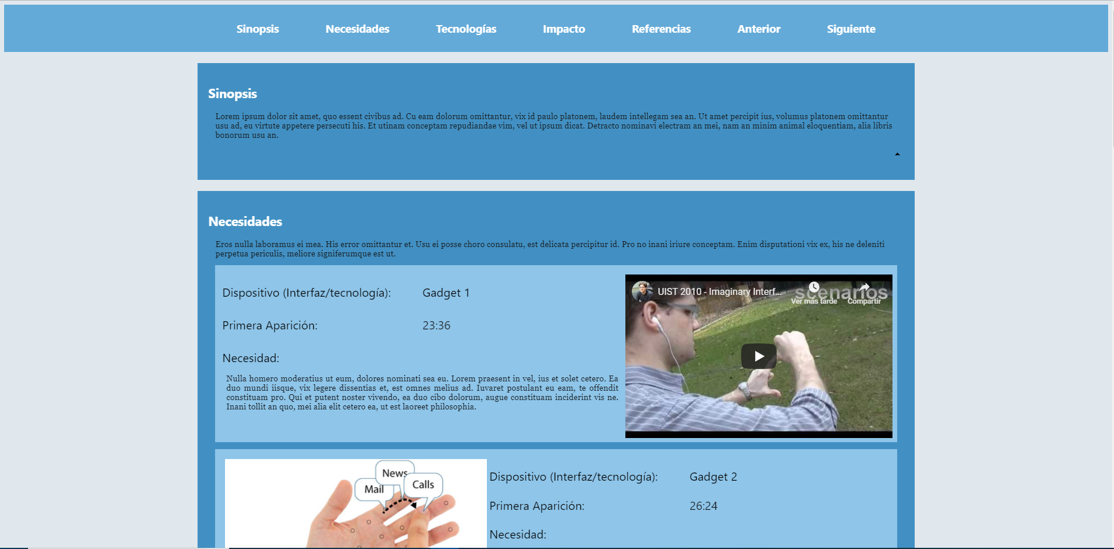

Figura 4.1

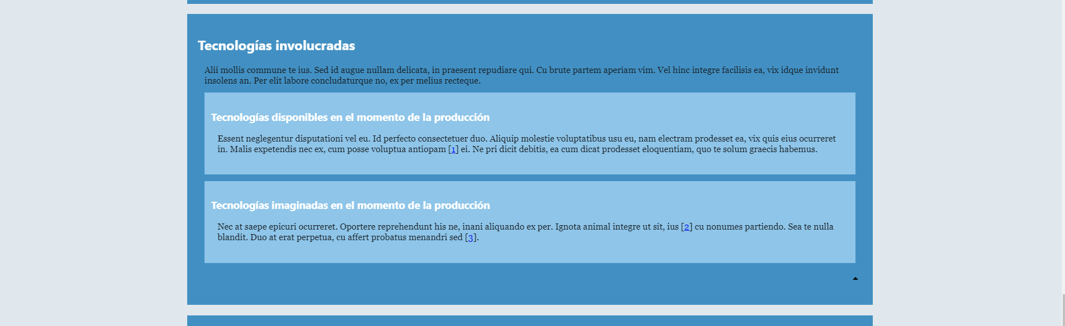

Figura 4.2

1. **Hoja de estilo de cine:**
2. Colores :

Los colores base para esta hoja de estilo, son el negro y el dorado, los cuales escogí por varios motivos.

Tras realizar una pequeña búsqueda en internet (cinemablend, movieweb, screenrant, screencrush, comingsoon, geektyrant, …), observe que todas las paginas web enfocadas a aficionados a el cine, tenían una base o bien negra o bien blanca, y para contrastar utilizaban un color, cuyo tono era amarillo, naranja o rojo y estaba con una saturación alta y brillo moderado.

Decidí usar como base el color negro, porque lo identifico con el cine, debido a que las cintas de proyección son negras, el cine esta oscuro, ….

Luego utilice el amarillo dorado como color de contraste, porque es un color saturado que destaca sobre el negro y lo identifico con el cine debido a que es el color de la mayoría de los premios que se otorgan en este campo (Los Oscar, Los goya, …)

Concretamente la paleta de colores usada, la extraje de tomar la Figura 5.3, que se corresponde con la imagen de un Oscar, y extraer la paleta de colores de esta.

Tras ello, como había colores que no me gustaban mucho para la página, busque una [paleta de grises y negros](https://www.color-hex.com/color-palette/184), y una [paleta de tonos oro y negro](https://www.schemecolor.com/black-gold-color-palette.php) para complementar la que había generado.

En cuanto a el color de las distintas partes del layout:

* + El fondo, al igual que en el CSS de tecnología, es un color gris con una luminosidad alta, para evitar que destaque. No obstante, mi primera idea, fue poner un color negro de fondo, pero se veía muy agresivo, por lo que decidí ir poniendo colores grises mas claro hasta obtener el deseado.
  + La barra de navegación es de color negro (el color base) por dos motivos: el primero es que el color dorado destaca muy bien sobre el negro, y el segundo es que en la mayoría de paginas web sobre cine que visite, se había colocado ese color en la barra de navegación.
  + Todos los títulos están en color oro, porque como ya he dicho antes, tiene un alto contraste sobre el color negro y gris.

Solo hay una excepción que son los títulos de las subsecciones, los cuales los he puesto en color blanco, porque el color oro no contrastaba nada sobre el amarillo claro de las secciones.

* + Las secciones tienen de fondo un color gris muy oscuro, para destacar sobre el fondo (de un color gris más claro), y que se aprecien bien los títulos sobre estas.

En cuanto a las subsecciones, tienen un color dorado mas clarito, para que no compita en contraste con los títulos de las secciones, pero aun así destaquen sobre las secciones.

* + Por último, el texto normal en un principio, lo deje todo blanco, ya que se podía leer fácilmente sobre los fondos gris oscuro. No obstante, sobre las subsecciones no se leía correctamente, porque eran de un color amarillo claro, por eso acabe estableciendo el texto de color negro.

1. Fuente:

La fuente utilizada tanto en los textos como en los títulos ha sido Century en este diseño.

De todos modos, en un principio comencé probando con Helvética Neue (pues me inspire en Twitter para elegir la tipografía), ya que la mayoría de las páginas sobre cine en las que me inspire, tenían tipografías muy parecidas a la de Twitter.

No obstante, esta fuente no daba la sensación de que fuera una página para aficionados a el cine, por eso probé con una tipografía completamente opuesta: Century con serifa. La cual decidí conservar para toda la web, ya que en un principio iba a ser usada solo para los títulos, pero me gusto el aspecto en general de la página en general y decidí mantenerlo así, principalmente porque al realizar este cambio si daba la sensación de que era para aficionados al cine.

Entre otras, estas son las dos razones principales por las que mantuve esta tipografía: Da una sensación de elegancia clásica, ya que fue diseñada para una revista del siglo XIX, y se buscaba eso.

También facilita la lectura de textos largos, porque tiene serifa, por lo tanto, es ideal para los textos de las secciones y subsecciones.

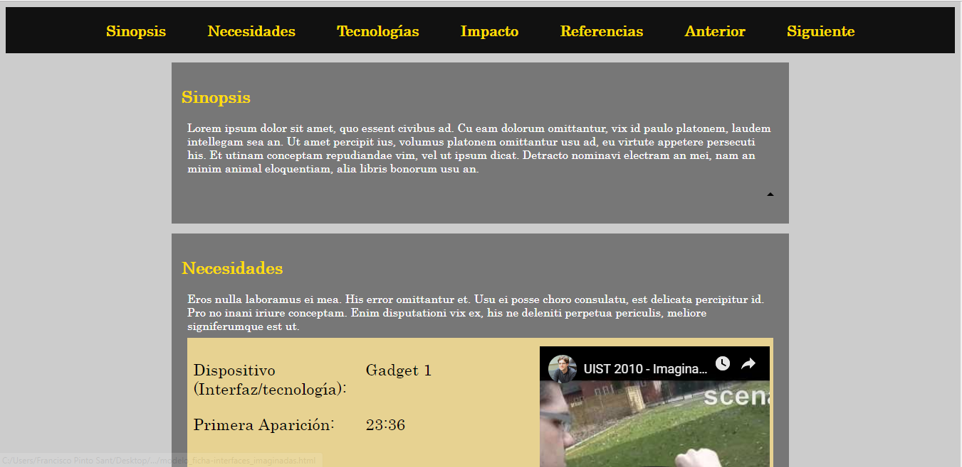

Figura 5.1

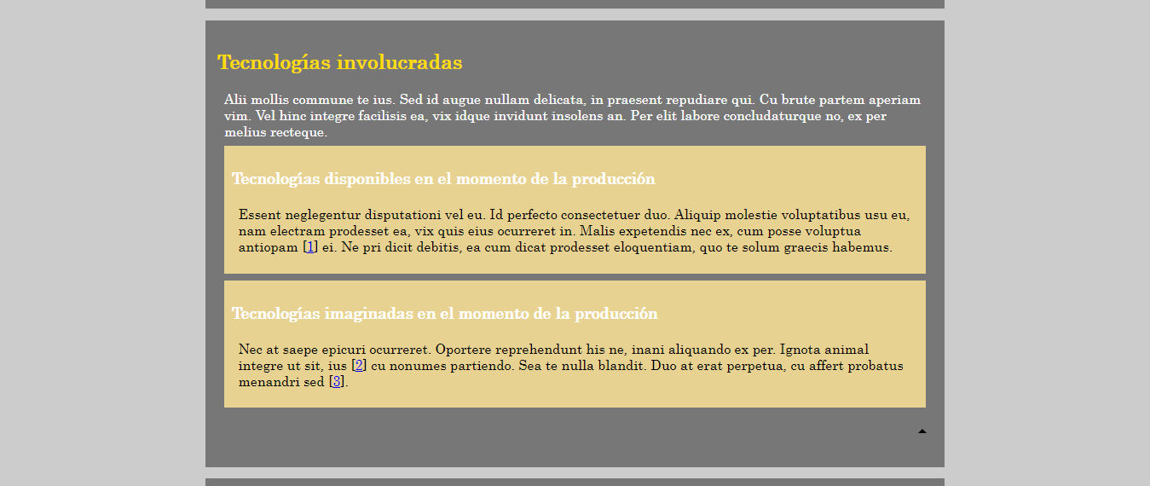

Figura 5.2



Figura 5.3

1. **Hoja de estilo de ciencia ficción:**
2. Colores :

Esta hoja de estilo posiblemente haya sido la que mas pruebas de color ha tenido, ya que sobre esta he realizado varias pruebas para saber qué color elegir.

Debido a que no soy muy aficionado a las películas de ciencia ficción, comencé buscando que colores evocaban este género (star wars, star gate, alien, matrix, …), los cuales eran sobre todo tonos verdes, morados y azules muy luminosos (por no decir flúor), sobre fondos azules y negros muy apagados. Lo cual se debe, a que están relacionados con el espacio y la tecnología.

Las primeras pruebas las hice con colores morados y azules, pero el contraste por color era muy difícil de hacer porque eran de la misma gama cromática. Tras esto decidí utilizar verdes, pero siguió ocurriendo el mismo problema, asiqué me dispuse a buscar por internet una paleta de colores de ciencia ficción.

Tras mucho decidir acabe escogiendo [esta](https://www.color-hex.com/color-palette/2449), que me recordó mucho a la pistola de portales de la serie de animación de ciencia ficción “Rick and Morty”.

Los colores base de la paleta final fueron el verde y el gris azulado.

Estos son identificados con la ciencia ficción, porque el verde suele ser el color de los portales y las criaturas espaciales, y el gris azulado el de la tecnología más avanzada (esto es una observación mía, no he encontrado ningún estudio que lo respalde).

En cuanto a el color de las distintas partes del layout:

* + Como fondo principal, decidí usar un azul con saturación baja, por lo cual parecía gris.
  + La barra de navegación es de color verde intenso, ya que quería que destacara sobre el resto de los elementos para que el lector se fijara en primer lugar en ella.
  + Los títulos están en un color verde flúor, para llamar la atención.

No obstante, los títulos de las subsecciones tienen el mismo color que la cabecera por dos razones: el color que tienen es muy parecido al usado para las subsecciones, por lo que se dificultaba mucho su lectura. Y porque están alejados de la cabecera porque se encuentran en una de las ultimas secciones, por lo que no van a competir por la atención de lector con la cabecera.

En cuanto a los títulos de la cabecera están en color blanco, ya que en colores verdes no destacaban porque se encontraban sobre un verde muy oscuro.

* + Las secciones tienen de color de fondo un gris azulado, usado para destacar sobre el fondo y para que los títulos destacaran sobre estos.

En cuanto a las subsecciones, tienen un color verde flúor, para destacar sobre las secciones al igual que los títulos.

* + Por último, el texto normal en un principio, probé con blanco, pensando que se podría leer bien gris oscuro. Pero no fue así, por eso acabe usando negro, el cual se lee bien tanto en el fondo gris de las secciones como en el fondo verde de las subsecciones, y no destaca mucho en relación con los títulos.

1. Fuente:

Para la fuente, de los títulos, primero probé con futura, ya que hablamos de ella en clase y vimos como daba una sensación muy futurista. No obstante, no fue el resultado esperado, por eso busque una fuente que más exagerada. Pero aquí surgió un problema, porque la mayoría de las fuentes con este aspecto eran de pago porque estaban vinculadas a una saga. Por eso, encontré [esta](https://www.dafont.com/es/alive-in-science-fiction.font) fuente, llamada “alive in science fiction” la cual esta inspirada en la fuente de terminator.

De esta fuente cabe destacar que no tiene una lectura muy fácil, pero a pesar de eso, da una sensación mas futurista que evoca la ciencia ficción.

La fuente del texto normal es Roboto, la cual ha sido elegida por las siguientes razones:

* + Cando investigue sobre las páginas web de cine, me fije que muchas utilizaban una tipografía de este estilo, y como la ciencia ficción esta íntimamente relacionada con el cine, me pareció una buena opción.
  + Es una fuente completamente distinta a la usada para los títulos, que tiene una lectura fácil, debido a que fue diseñada por Google para dicho propósito.
  + Recuerda a la tecnología, pues al ser la tipografía usada en Android, de forma subconsciente se relaciona con elementos tecnológicos, con los cuales tiene una estrecha relación con la ciencia ficción.

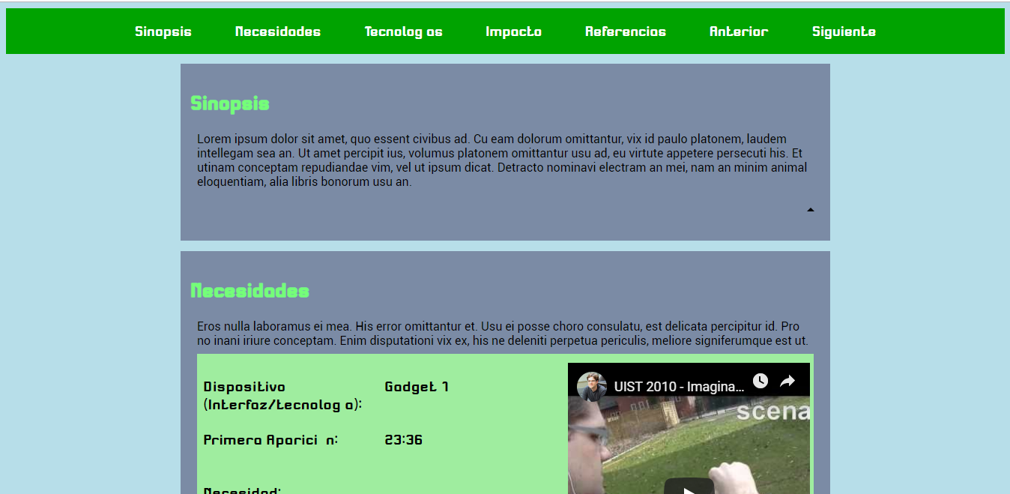

Figura 6.1

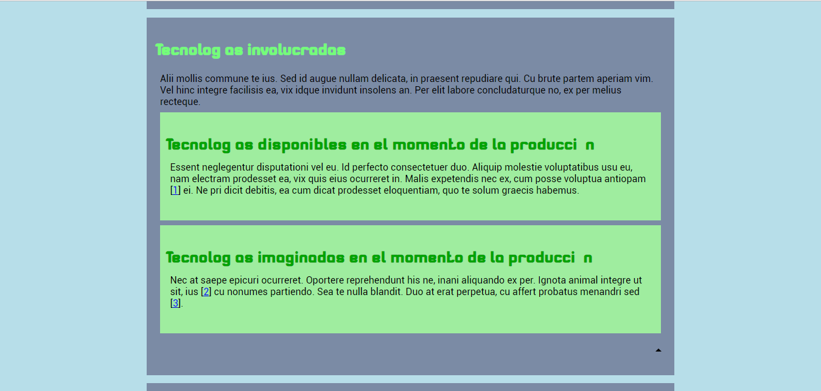

Figura 6.2

1. **Bibliografía:**

* <https://github.com/w3c/css-validator/issues/111>
* <https://jigsaw.w3.org/css-validator/>
* <https://www.w3schools.com/css/default.asp>
* <https://instapage.com/blog/f-pattern-layout>
* <https://about.twitter.com/content/dam/about-twitter/company/brand-resources/en_us/Twitter_Brand_Guidelines_V2_0.pdf>
* <https://material.io/design/>
* <https://journals.sagepub.com/doi/abs/10.1177/154193120705101831>
* <https://www.xataka.com/>
* <http://paletton.com>
* <https://graf1x.com/color-psychology-emotion-meaning-poster/>
* <https://en.wikipedia.org/wiki/Segoe>
* <https://en.wikipedia.org/wiki/Serif>
* <https://www.cinemablend.com/about.html>
* <https://movieweb.com/>
* <https://screenrant.com/>
* <https://www.comingsoon.net/hub/movie-news>
* <https://screencrush.com/>
* <https://birthmoviesdeath.com/>
* <https://wegotthiscovered.com/>
* <http://www.darkhorizons.com/>
* <https://geektyrant.com/>
* <https://www.slashfilm.com/>
* <https://www.schemecolor.com/black-gold-color-palette.php>
* <https://www.color-hex.com/color-palette/184>
* <https://en.wikipedia.org/wiki/Century_type_family>
* <https://www.color-hex.com/color-palette/2449>
* <https://www.butterfly.com.au/blog/design/10-steps-for-better-website-navigation>
* <https://www.dafont.com/es/alive-in-science-fiction.font>